LEMBAR KERJA REMEDIAL — INFORMATIKA KELAS 10
Materi: Praktik Manajemen Proses (Multitasking) & Siklus CPU (Mr. Algo)
Waktu: 30 Menit
Nama Siswa : .......................................................
Kelas : .......................................................
Nilai Akhir : .......................................................
- MULTITASKING
Data Proses Simulasi:
- Quantum Time = 10 ms (Setiap proses maksimal berjalan 10 ms tiap gilirannya).
Nama Proses | Waktu Kedatangan | Waktu Eksekusi
P1 | 0 ms | 50 ms
P2 | 10 ms | 30 ms
P3 | 20 ms | 40 ms
P4 | 30 ms | 10 ms
P5 | 35 ms | 17 ms

- Tabel Simulasi Antrean.
Waktu (ms) | Proses Berjalan | Durasi Eksekusi | Sisa Waktu | Isi Antrean | Keterangan

- Berapakah total waktu eksekusi yang dibutuhkan ?
- SIKLUS CPU (Mr. Algo)
Selesaikan operasi di bawah sesuai dengan instruksi yang telah diberikan

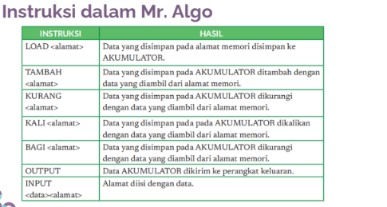

Operasinya adalah 10 / 3 x 10 - 3

Instruksi | Memori Map | CPU Map
  AEB1 | AEB2 | AEB3 | AEB4 | AEB5
  REG1 | REG2 | REG3
  AEB1 | AEB2 | AEB3 | AEB4 | AEB5
  REG1 | REG2 | REG3
  AEB1 | AEB2 | AEB3 | AEB4 | AEB5
  REG1 | REG2 | REG3
  AEB1 | AEB2 | AEB3 | AEB4 | AEB5
  REG1 | REG2 | REG3
  AEB1 | AEB2 | AEB3 | AEB4 | AEB5
  REG1 | REG2 | REG3

